Міністерство освіти і науки України
Департамент освіти і науки Запорізької облдержадміністрації
Запорізьке територіальне відділення МАН України

Відділення: літературознавство, фольклористика та мистецтвознавство
Секція: мистецтвознавство

ОСОБЛИВОСТІ НАРОДНОЇ ВИШИВКИ ПІВДЕННО-СХІДНОГО РЕГІОНУ УКРАЇНИ НА ПРИКЛАДІ ТВОРЧОСТІ НАДІЇ ДЕНИСЮК

Роботу виконав:
Мітін Сергій В’ячеславович,
учень 11-Б класу
КЗ «Мелітопольський ліцей-інтернат II-III cтупеня» ЗОР
Науковий керівник:
Жукова Олена Євгенівна, вчитель мистецтва КЗ «Мелітопольський ліцей-інтернат I-II ступеня» ЗОР
Науковий консультант:
Гончаренко Тамара Пилипівна, мистецтвознавець, старший науковий співробітник Запорізького художнього музею.

Мелітополь -2020
ТЕЗИ

«Особливості народної вишивки південно-східного регіону України на прикладі творчості Надії Денисюк»

Мітін Сергій В’ячеславович
Запорізьке територіальне відділення МАН України
КЗ «Мелітопольський ліцей-інтернат II-III ступеня » ЗОР
Учень 11-Б класу, секція: мистецтвознавство
Науковий керівник: Жукова Олена Євгенівна, вчитель мистецтва, вчитель вищої категорії, «вчитель-методист»
Науковий консультант: Гончаренко Тамара Пилипівна, мистецтвознавець, старший науковий співробітник Запорізького художнього музею.

Актуальність теми дослідження. Регіональний аспект дослідження української культури є одним із найактуальніших та найперспективніших через сьогодення, котре ставить суспільству питання про його ідентичність і походження. Суспільна актуальність дослідження полягає у поверненні до витоків культури, народна актуальність – у живленні сучасної української ідентичності в глобалізованому світі.
Об’єктом дослідження є народна вишивка південно-східного регіону України.
Предметом дослідження є творчість відомого майстра традиційної вишивки Н. М. Денисюк.
Метою дослідження є визначення особливостей вишивки південно-східного регіону на прикладі творів Надії Денисюк.
Завдання дослідження.
1) проаналізувати та систематизувати історичні джерела з даної теми;
2) простежити творчий шлях української народної майстрині;
3) визначити особливості художньої манери вишивальниці Надії Денисюк;
4) показати зв'язок творчості Н. М. Денисюк із народними традиціями вишивки південно-східного регіону України.
Методами дослідження є мистецтвознавчий, ретроспективний, аналітичний, біографічний, джерелознавчий, об’єктивний, описовий, ілюстративний, споглядання, теоретичне узагальнення, аналіз, синтез, науковість, історизм.
Наукова новизна. Спеціальне наукове дослідження. Досвід талановитої народної майстрині, як одиничне до цілого, дає розуміння загальних процесів розвитку мистецтва вишивки південно-східного регіону України.
Практичне значення роботи. Результати дослідження можуть бути використані вчителями інтегрованого курсу «Мистецтво» та образотворчого мистецтва у процесі створення методичних розробок уроків, учнями під час підготовки до занять із дисциплін мистецького спрямування, у роботі гуртків, виховній та просвітницькій роботі з вивчення народних традицій, для подальшого вивчення цієї тематики.
Структура роботи. Робота складається зі вступу, двох розділів, чотирьох підрозділів, загальних висновків, списку використаних джерел, додатків. Загальний обсяг роботи складає 30 сторінок, з яких 22 – основна частина.
Висновки. На прикладі творчості Надії Михайлівни Денисюк дослідили та визначили особливості вишивки південно-східного регіону, а саме: пишний рослинний орнамент в поєднанні з орнітоморфним, багатство вишивальних технік, поширення козацького рушника, що походить зі славетного селища Петриківки й навколишніх сіл та вирізняється кольоровою гамою, що включає вохристий або брунатний як домінанти, яскраві вкраплення малинового, синього, зеленого, рожевого, блакитного, бузкового, салатового, бежевого, іноді жовтогарячого й бордового. Спостерігаються стійкі місцеві традиції та відсутність запозичень, не зважаючи на поліетнічну складову регіону, на відміну від орнаментів на рушниках інших регіонів, що пояснюється природними особливостями нашого краю.

ЗМІСТ

ВСТУП | 5
РОЗДІЛ 1. ШЛЯХ ДО ТВОРЧОСТІ | 7
1.1. ДОСЛІДЖЕННЯ ЖИТТЄВОГО Й ТВОРЧОГО ШЛЯХУ Н. М. ДЕНИСЮК | 7
1.2 ПЕТРИКІВСЬКІ ОРНАМЕНТИ У ТВОРЧОСТІ МАЙСТРИНІ | 10
РОЗДІЛ 2. ХАРАКТЕРНІ ОСОБЛИВОСТІ ВИШИВКИ. | 14
2.1. ОСОБЛИВОСТІ ХУДОЖНЬОЇ МАНЕРИ НАДІЇ ДЕНИСЮК | 14
2.2. ХАРАКТЕРНІ РИСИ ВИШИВКИ НАДІЇ ДЕНИСЮК | 18
ВИСНОВКИ | 23
СПИСОК ВИКОРИСТАНИХ ДЖЕРЕЛ | 24
ДОДАТКИ | 26

ВСТУП

Сучасність ставить перед суспільством питання приналежності до певної нації, визначення коренів людини, її родоводу. Зокрема, як пише кандидат мистецтвознавства С.В. Грушкіна у своїй дисертації під назвою «Жанрова динаміка мистецтв у культурному просторі Запорізького Приазов’я (остання третина XX – початок XXI ст.)», художній простір регіону (а саме художні течії, діяльність художніх товариств, художників і меценатів, приватне колекціонування, музейне будівництво, творча та виставкова робота, художня освіта тощо) відображено в дослідженнях Н. Асєєвої, Н. Єзерської, О. Котової, Л. Савицької, Н. Сапак, О. Світличної, О. Щокіної та ін.; регіональна специфіка культурно-мистецької традиції поліетнічного степового півдня України відображена в численних етнокультурологічних та фольклорно-етнографічних дослідженнях (О. Гуменюк, В. Другальов, С. Кириєнко, О. Макаренко, І. Мацієвський, В. Малина, А. Соколова, С. Таранець, Л. Узунова, С. Чернявська й ін.). [ 5 с. 68]
Ці наукові розвідки в царині культури Півдня України формують якісно новий рівень уявлень про розвиток культурного простору Запорізького Приазов’я.
Кара-Васильєва Тетяна Валеріївна – доктор мистецтвознавства, член-кореспондент Національної Академії мистецтв України, заслужений діяч мистецтв України, член Національної спілки художників України, Національної спілки майстрів народного мистецтва України пише, що вишивка - один з найбільш поширених і улюблених в Україні різновидів народної творчості. Твори вишивки – це піднесений світ краси і фантазії, поетичного осмислення природи, схвильована розповідь про думки і почуття людини. Справді, рушники супроводжували людину від народження до самої смерті. [9 с.2-7]
Вишитий рушник є неодмінним атрибутом народного побуту, весільної обрядовості, застосовується як традиційна окраса житла. Важливі події в житті народу ніколи не обходились без рушників. У декоративному мистецтві немає іншого такого предмету, який би концентрував у собі стільки різноманітних символічних значень. Вишитий рушник в Україні посідає особливе місце.
Рушники – це символ України, відбиття культурної пам’яті народу, в узорах рушників збереглись прадавні магічні знаки, образи “дерева життя”, символіка кольору.
Рушник у давнину відігравав важливу роль, на ньому вишивались священні язичницькі зображення. Це були “язичницькі іконостаси”, сповнені глибокої архаїки. Впродовж віків рушникам надавалось важливе образно-символічне значення.
Рушник в свідомості українського народу наділявся широким спектром знакових властивостей і саме тому він являє собою значне непересічне явище духовної культури, він є етнічним культурним символом України.
Із задоволенням вишивають українські майстрині сорочки, які теж є своєрідним кодом кожного регіону України, мають символіку та є в колекції кожної майстрині-вишивальниці. Орнаменти на сорочці мають особливе місце, значення та магію. Сорочки різних регіонів України мають відмінності в орнаментах та композиції.

РОЗДІЛ 1
ШЛЯХ ДО ТВОРЧОСТІ

  - Дослідження життєвого й творчого шляху Н.М. Денисюк

Надія Михайлівна Денисюк народилася 22 вересня 1934 року у Харкові у в родині коваля. В сім’ї було четверо дітей, коли батько пішов на війну. Згадує з теплом Надія Михайлівна кольорові вітальні листівки з фронту від батька, адже він пішки пройшов дорогами війни багато країн. Листівки були святом для малої донечки, Надія перемальовувала кожну з них декілька разів олівцем, потім намагалась вишивати перемальоване. Після війни батька майстрині майже зразу забрали на війну з Японією. По дорозі у нього відкрилися старі рани, через них був комісійований. Навчалася Надія Михайлівна у середній школі №13 м. Мелітополя, під час голоду 1947 року родина поїхала до Киргизії. Звідти сім’я приїхала у місто Молочанськ Запорізької області.
Майбутня вишивальниця через часті хвороби сиділа вдома, щоб не нудьгувати займалась вишивкою. Після того, як вчителька зробила зауваження з приводу занять вишивкою, а не уроками, та ще й поставила три бали з української мови учениці, в якої не було жодної оцінки «три» - твердо вирішила закінчити восьмий клас в цій школі та продовжити вчитися у вечірній. Випадок був образливим, адже дівчинка навчалася добре.
Важким виявилось оточення учнів вечірньої школи. Надія почала шукати роботу.
У 1951 році родина повернулась до Мелітополя і Надія Михайлівна пішла працювати на м’ясокомбінат, якому віддала 38 років життя. У 1956 році Надію Денисюк направили на навчання у Московську спецшколу майстрів птахо промисловості, але не забувала про малювання та вишивку.
Життя не було багатим, дорого коштували фарби та олівці. Не може забути Надія Михайлівна свій грифельний олівець, який матуся купила за 50 карбованців, але у перший же день його вкрали. Це було трагедією для дівчини. У 1960 році Надія Михайлівна на відмінно закінчила Полтавський технікум м’ясної промисловості; працювала майстром, згодом - начальником холодильного цеху. У вільний час в’язала спицями, крючками, на в’язальній машині. Вишивати навчалась самотужки, часто із книг, з яких має гідну бібліотеку.
Перша персональна виставка робіт Н.М. Денисюк відбулася в лютому 1998 року в Мелітопольському краєзнавчому музеї, де наступного року успішно пройшла її ювілейна виставка, на якій було представлено понад 70 творів.
Наступні персональні виставки творів організовані в Харкові (2003) та Запоріжжі (2004). 2003-го року влаштована персональна виставка майстрині на Міжнародному фестивалі «Лесині джерела» в м. Новоград-Волинському на Житомирщині.
Щороку відбувається від 15 до 25 масштабних заходів за участю Н. Денисюк – не лише в Мелітополі, але й в інших містах України та за кордоном. Зокрема, Надія Михайлівна бере участь у всеукраїнських виставках «Кращий твір року» в Києві, про що свідчать каталоги «Кращий твір року», видані Національною спілкою майстрів народного мистецтва України (НСМНМУ) в 2010– 2018 роках, в обласних виставках у Запорізькому осередку Національної спілки майстрів народного мистецтва України (2001–2013). Майстриня представляла свої рушники на масштабній регіональній виставці «Запорізький край. Декоративне мистецтво. Традиції. Новації», що експонувалася 2019 року в Національному музеї українського народного декоративного мистецтва в Києві. Достойно презентувала національну культуру України під час Днів України у Великобританії, що проходили 2013 року в Лондоні.
Загалом майстриня стала учасницею понад 350 виставок українського мистецтва.
У червні 2000 року Надія Михайлівна зібрала мелітопольських майстрів, які займаються декоративно-прикладним мистецтвом (вишивкою, в’язанням, писанкарством, прикрасами з бісеру, кісточок плодів тощо), і заснувала Організацію майстрів декоративно-прикладного мистецтва, котрій 2005 року присвоїли звання «народної» та перейменували в Народне аматорське товариство майстрів декоративно-прикладного мистецтва «Надія». Зараз воно налічує 25 вишивальниць, відомих не лише в нашому регіоні, а й в інших містах України. Роботи вишивальниць пробуджують у душах глядачів велику пошану до майстринь і любов до рідної землі.
Навесні 2013 року колектив «Надія» брав участь у Першому республіканському бієнале української народної вишивки «Український рушничок» імені Віри Роїк, що проходила в етнографічному музеї міста Сімферополя, де твори Н.М. Денисюк були удостоєні Гран-прі.
Вишивки майстрині зберігаються в Національному музеї українського народного декоративного мистецтва, Харківському художньому музеї, Мелітопольському краєзнавчому музеї, у численних приватних колекціях любителів мистецтва в Україні, Росії, Молдові, Казахстані, Китаї, Англії, США, Польщі, Німеччині та Ізраїлі.
За високі творчі досягнення Н.М. Денисюк отримала почесне звання «Заслужений майстер народної творчості України» (2008), має понад 130 нагород, серед них є грамоти Міністерства освіти України, Міністерства культури і туризму України, мелітопольської міської Ради Запорізької області, Обласної державної адміністрації міста Запоріжжя, Донецького відділу Союзу Українок, Запорізького обласного центру народної творчості, Міністерства освіти України, Управління культури Запорізької обласної державної адміністрації, Міністерства культури Автономної республіки Крим, громадської організації міста Харкова «Творче об‘єднання «Таланти XXI століття», Дніпровської міської ради та багато інших.
Ім’я Надії Михайлівни внесено до «Енциклопедії сучасної України» (том 7), книг «Ми – українські», “Сучасна вишивка”, “Славетні запоріжці”, «Кто есть кто на Мелитопольщине» та інших. Майстриня бере активну участь у регіональних програмах «Зоряний шлях», «Господиня свого краю», стала «Жінкою року» в Мелітополі в номінації “Героїня третього віку” (2018).
Своїм мистецтвом майстриня щедро ділиться з підростаючим поколінням, показує свої твори в школах, інтернатах, училищах, у жіночій виховній колонії міста Мелітополя.
З 1998 року по 2011 рік Надія Михайлівна працювала керівником гуртка народної вишивки в мелітопольському центрі дитячої та юнацької творчості при молодіжному клубі «Факел», з 1998 року по 2006 рік працювала в середній школі № 13 м. Мелітополя, де навчала дітей вишивці та в’язанню гачком. Учні майстрині займали перші місця у конкурсах на кращі роботи.

1.2 Петриківські орнаменти у творчості майстрині

За голку з ниткою Надія Михайлівна дуже ретельно взялася, коли вийшла на пенсію у 1990 році. Відтоді весь вільний час вишивальниця присвячувала улюбленій вишивці. Спочатку майстриня вишивала хрестиком картини, сорочки й скатертини. Згодом опанувала різноманітні техніки – як вільні так і лічильні (хрестик, гладь, набирування, низь, нанизування, лічильна гладь, качалочка). У 1998 році у знаної запорізької майстрині Світлани Іванівни Ігнатченко перейняла досвід вишивання козацьких рушників із колекції Запорізького художнього музею (далі – ЗХМ), що походять зі славетного селища Петриківка на Дніпропетровщині.
На початку 1990-х років старший науковий співробітник ЗХМ Тамара Пилипівна Гончаренко познайомила першого голову Національної спілки майстрів народного мистецтва України Володимира Михайловича Прядку з раритетними петриківськими рушниками. В. Прядка закликав запорізьких майстринь відродити призабутий козацький рушник: «Благодатна вродою і талантами козацька земля Запорізького краю через століття передала прийдешнім поколінням нестримне бажання творити красу. В її січах зростали й творили найкращі майстри народних ремесел, зокрема живопису і вишивки. Козацьке мистецтво, розцвічене яскравими соковитими фарбами, наповнене напругою степового сонця, випромінює розкуту, вільнолюбну вдачу українського народу. Наша овіяна козацькою славою земля – невичерпне джерело для народної творчості». [10 с.28 ]
Як констатував В.М. Прядка в 2000-ні роки: «Козацький рушник відродився пишно й розмаїто. “Золота гра барв воскрешає давні спогади про козацькі золотом гаптовані кунтуші та сяйво козацьких перемог”. [10 с.71]
Саме в Запорізькому краї ожили неповторні старовинні орнаменти з Петриківки, які можна побачити на вишитих рушниках та сорочках Надії Михайлівни.
Старовинні козацькі рушники-раритети Дніпропетровського історичного музею ім. Д. Яворницького та Запорізького художнього музею гаптовані вохристо-жовтими кольорами з локальними кольоровими вкрапленнями й мають споріднені композиції. У найбільшій мірі це характерно для півдня Придніпров’я, особливо Царичанського району Дніпропетровської області та інших сіл Січеславщини.
Популяризатором козацького рушника на Запоріжжі стала Світлана Ігнатченко, без участі якої не відбувалась жодна представницька виставка творів українського декоративно-прикладного мистецтва. Саме вона стала наставником Надії Денисюк. Майстриня ґрунтовно досліджувала виняткове явище в національному мистецтві – козацький рушник, опрацювала чимало книг, що розкривають минувшину України та частку її душі – традиційне народне мистецтво. Експедиції Запорізького художнього музею до селища Петриківки та сусідніх сіл – Сорочине, Хутірське, Шульгівка, Цибульківка, Китай-город, Радсело, Гречане й Царичанка – дали вагомий результат: до музейної колекції надійшло понад 40 першокласних зразків вишитих рушників, з яких майстриня С. Ігнатченко, а потім і Н. Денисюк черпали знання з народної орнаментики та символіки вишивки.
Світлана Ігнатченко теплотою свого серця , віртуозною голкою та ниткою відроджує славу українського, зокрема, Запорозького козацтва.
Для широкої популяризації козацького рушника велике значення мало видання “Козацький рушник. Альбом вишивок”, що завдяки ініціативі С.І. Ігнатченко неодноразово виходило у світ, починаючи з 2003 року. Книга містить змістовні статті Т. Гончаренко, С. Латанського, Г. Калайди та 49 чудових взірців вишивки.
Як відзначає хранителька цих реліквій Т. П. Гончаренко: «Український рушник – щиросердна сповідь нашого народу, відображення його потаємних думок, почуттів і сподівань. Посвячені у вишивку майстрині мережили життєві стежини на полотні, прокладали дорогу людському роду. Віддавна зберігалася в українців віра в життєдайну силу рушника. Оповитий любов’ю, добром і красою, близький серцю, він благословляє людину протягом усього життя, від першого її подиху до останнього. Рушник завжди був доречним і бажаним дарунком. Ставлення до нього як до святині сприяло збереженню стійких місцевих традицій.
Правічний образ заквітчаної України сформувався у славетній козацькій слободі Петриківці на Катеринославщині (нині Дніпропетровська область), на благодатному ґрунті мистецтва Запорозької Січі. Перші петриківчани походили з Полтавщини й Харківщини. Петриківський вишиваний рушник увібрав у себе красу й щедрість роздольного придніпровського степу, а його витоки знаходимо в рушниках полтавських.
“Пишний рослинний орнамент, збагачений орнітоморфними мотивами, вишитий на холоднувато-сріблястому полотні з льону чи тепло-жовтуватому з коноплі”, – так описує петриківські рушники мистецтвознавець Тамара Пилипівна.
“Випрядені вручну лляні та вовняні нитки (заполоч і гарус), фарбовані стійкими природними й аніліновими барвниками, і досі зберігають силу звучання, лягають на полотно опуклими стібками, утворюючи виразну фактуру, світлотіньову гру й кольорові акценти»,- так пише дослідниця Тетяна Кара-Васильєва.
За словами Тамари Гончаренко, музейні петриківські рушники мають довжину від 250 до 300 см при ширині 45-50 см. Кінці прикрашені трьома – п’ятьома яскравими густими китицями або торочками. Розмаїтий орнамент висотою 95 – 120 см щедро вкриває полотняне поле і вишитий рушниковими швами з гармонійним поєднанням гаптованої гладі, качалочки, проса, затяганки, штапівки, стеблового шва й інших технік, що створюють виразну декоративну розробку мотивів, їх щільне або контурне заповнення.
«Більшість рушників приваблюють багатоголосим переспівом дзвінких кольорів: малинового, синього, зеленого, рожевого, блакитного, бузкового, салатового, бежевого, іноді – жовтогарячого та бордового, що звучать на повну силу й упорядковані домінуючими брунатним або вохристим кольорами. Лаконічною кольоровою гамою виділяються рушники із села Сорочине, вишиті червоним та червоним із синім», - говорить Тамара Гончаренко.
Петриківські рушники вишиті різноманітними мотивами. Найпоширеніший із них – «Дерево життя» – виражає ідеї зростання й розмноження. Він щоразу набуває нові композиційні ритми, виразний силует, неповторне кольорове звучання та емоційне забарвлення. Дерево проростає з вазона, квітки, овала, пагорба, стилізованої жіночої фігури.
Квітуче дерево зображене з птахами – посланцями Сонця, провісниками весни, символами кохання. Зустрічаються образи півників, що символізують Сонце, початок дня й мирні заняття, також зозулі, що втілюють козацьку пам'ять, пави з піднятими крилами й пишними хвостами. Петриківські рушники прикрашені дубовим листям з жолудями, гронами винограду, що символізують родинне щастя, мотивами соняшника, тюльпана, цвіту калини. Різноманітні квіти – це символ весни, молодості й краси. Деякі рослинні форми нагадують солярні знаки – розетки. Петриківський вишитий рушник приваблює невичерпною орнаментальною мовою, вишуканою композицією, кольоровою гармонією та технічною досконалістю. Їх самобутня краса надихає майстринь на високохудожні твори (Т. Гончаренко).

РОЗДІЛ 2
ХАРАКТЕРНІ ОСОБЛИВОСТІ ВИШИВКИ.

2.1. Особливості художньої манери надії Денисюк

Надія Михайлівна відроджує козацький рушник. 2005 року під керівництвом Світлани Іванівни Ігнатченко вона вишила в народному стилі 7 рушників довжиною 3 – 4 метри. На сьогодні в доробку майстрині 150 рушників.
У коричнево-вохристо-жовто-голубуватій гамі з червоними вкрапленнями вирішено рушник “Козацький” (2006 р.). На розложистому дереві, уквітчаному дубовим листом, жолудями, багатопелюстковими квітами (що є характерним для петриківських рушників), зображені голубочки, над якими сяють три різнокольорові букети соняхів з листочками. У високості сяють суцвіттям три букети – майбуття роду козацького. Всю побудову витвору обвиває дубовий вінок, зигзагоподібна смужечка і золотий безкінечник. Техніка вишивки – гладь, розмір рушника 4м × 0,6м, матеріал – домотканне полотно.
Рушник “Квітуча Батьківщина” (2006р. 3000×40 см, домотканне полотно) виконаний у техніці художньої гладі , в якій переважає гама червоного кольору з вкрапленнями зеленого і жовтого. Попри насиченість рослинно-квітковими візерунками, дерево сягає зірок. Композицію побудовано за традиційним принципом: нижня його частина – світ потойбічний – душі наших пращурів, середня – життя реальне, сповнене діянь і творення, третя – життя небесне, духовне. Твір прозорий, ажурний, оптимістичний. Цей рушник за образотворчим суголоссям, ніби ніжно-елегійна пісня Батьківщині.
“Рушник національної єдності “ – це вишивка на 9-ти метровому полотні спеціальним орнаментом. Полотно для вишивки брали у Хмельницькій області, яке було зіткане вручну ще на початку XX столітті. Нитки натуральні шерстяні. Перед тим, як почати вишивку, полотно відбілили та викупали у водах Дніпра, висушили у Дніпровському степу. Перший стібок у 2007 році на рушник поклала Надія Михайлівна Денисюк. У рисунках оберегу закодовані прадавні символи, які несуть добру енергетику. Композиція рисунка враховує класичну структуру рушника, носить модерний характер, а це вже сучасне мистецтво. Кожен адміністративний центр на рушнику – це окрема неповторна квітка на одному дереві. Тут і атрибути трипільської культури, козацький розпис, сучасний тризуб. Навколо основного орнаменту – окантовка, що символізує нескінченність життя, вишивка виконана кольором національного прапора. Суттєвими є чотири кольори – синій, зелений, бордо. Головна ідея рушника – побажання Україні стабільності, духовних і матеріальних сил для досягнення розквіту держави, збереження миру і процвітання країни.
Зберігається рушник у музеї Т. Шевченка в Києві. Символічно і те, що розпочалась акція “Рушник національної єдності” саме на Хортиці у “Козацькій залозі”.
Вигадала Надія Михайлівна оберіг для Мелітополя - шестиметровий рушник “Єднання поколінь” (2014р., 6000×45 см). У рисунку рушника символічно закодовано чотири покоління мелітопольців: наші предки, які оберігають Дерево життя, наші батьки, потім – молодь і завершують ланцюжок поколінь – діти. Головну частину вишивки представляють два птахи – символи молоді. Діти – маленькі пташенята – наше майбутнє, розташовані вгорі орнаменту рушника. З двох сторін від центра по два метри у довжину вишитий орнамент. Ця кайма буде захищати і оберігати дерево життя. Техніка вищивки рушника – тамбу, гладь, горошинки, штаповка і всілякі заповнення рушника.
Закоханість у свою країну видно в рушнику «Ювілейний», присвяченому 15-й річниці Незалежності України. Він також композиційно побудований в манері дерева, великих і маленьких соняхів-сонечок, листя і фон калини. В середині композиції – Золотий Тризуб – герб України. Хвилястий вінок дубового листя з жолудями і зірочками уособлюють міць і нездоланність духу українського етносу, його самодостатність.
Рушник «Травневий світанок» (2006 рік, 3000х40 см) вишито білим на лляному полотні, вражає вишуканим орнаментом як основи композиції, так і дерева з вибагливим вінком і смужечкою та білою бахромою.
Урочисто сприймається рушник кармінного кольору «Пісня кохання», гаптований гладдю білими нитками, де елементами є три пари голубів серед фантастичних диво-птахів. Дерево вінчає хрест, бо, звісно, шлюби відбуваються на небесах.
Часто на рушниках зображує мелітопольську черешню – символ м. Мелітополя, який відомий на весь світ. Черешня оспівана майстринею у вишивці. Центром композиції рушника «Мелітопольська черешня» (2007р.) виступає рясне і квітуче дерево, що виростає з матінки-землі, в яку закорінене споконвіку все багатство флори Таврійського краю, аж до тисячолітніх дубів, які ще збереглися в селі Терпіння, недалеко від відомого на весь світ музейного комплексу «Камяна могила». Це земля наших пращурів, яку вони боронили та за яку проливали кров. То наше багатство, вигаптуване чулими руками Надії Денисюк. Отож, пломеніють квіти-сонечка, дубові листочки, кетяги черешень.
Надія Михайлівна дуже любить квіти, вишиває художньою гладдю іриси, тюльпани, соняшники, маки, троянди тощо. Хрестиком вишиті портрети Тараса Шевченка, Лесі Українки, ікони, картини, скатертини.
Все своє життя майстриня в’яже гачком, спицями та на машині, але вишивка приносить найбільше задоволення.
Величезну роль у художній виразності народної вишивки відіграють колір і візерунки, які, крім художнього, мають і смислове значення.
Влучно використовує різні кольори та візерунки у своїх роботах Надія Денисюк. Так, червоний – колір – сонця і вогню – символізує на вишивці життєдайні сили; жовтий – колір достиглих плодів, зерна – добробут, зелений – колір весни – розквіт природи, її відродження. Узгодженість кольорів спостерігається у вишивці квітів, які майстриня не вигадує, не фантазує, а вишиває такими, якими вони є у реальному житті.
Захотіла майстриня, наприклад, намалювати “наперстянку”, відшукала її серед лікарських квітів, прочитала про неї в енциклопедії – і відтворила на полотні. Надія Михайлівна любить всі квіти, але найбільше – маки, бузок, жоржини, троянди, соняхи. Вони оживають на її серветках, подушках, скатертинах, картинах.
Народна майстриня вишила понад тридцять картин з квітами, багато з них залишилися в різних куточках світу – чи то проданими, чи подарованими Надією їх власникам.
На рушниках та скатертинах майстрині розпускаються троянди з вранішньою росою на пелюстках, вражають зір різнобарв’ям айстри, полум’янілі тюльпани та маки; пишаються власною вродою гладіолуси, півонії і соняшник. Останній хоч і не вважається квіткою, у її колекції все ж посідає почесне місце з оксамитовими незабудками і ніжним бузком. Перепусткою “сонечку”(так Надія Михайлівна його любовно називає) у її “квітник” стала незвичайна краса цієї дивної рослини. Квіти вишиває гладдю, хрестиком виписувала ікони Ісуса Христа, Матері Божої Почаївської, портрети Т. Шевченка, Лесі Українки, Івана Котляревського, Олександра Пушкіна. Деякі вишивки є в двох екземплярах. Вишивальниця зізнається, що пейзажі та квіти наповнюють її душу спокоєм і щастям.
Мотиви квітучої рослини можна побачити на вишитих сорочках Надії Денисюк. Майстриня говорить про магічне значення оздоблення одягу, адже розміщення візерунків на рукавах сорочки пов’язане з шануванням руки як своєрідного знаряддя праці, з побажанням її сили та вправності.
Кількість вишитих сорочок у майстрині більше 30 одиниць і характер їх оздоблення не тільки геометричний, а й рослинний.
Хрестиком вишиті портрети Тараса Шевченка, Лесі Українки, ікони, картини, рушники, скатертини, чоловічі та жіночі сорочки. Всього має 150 рушників, 30 сорочок, 140 серветок, 35 скатертин. Вишивка здійснюється бавовняними нитками на тканині з льону, коноплі, синтетичній тканині.
Велику шану вишивальниця засвідчує у програмному витворі «Вінок Тарасу». Його безсмертний образ і пророча творчість об’єднує українство всієї землі. Ніби на скрижалі вишито чотири строфи: «І мене в сімї великій, в сімї вольній, новій, Не забудьте помянути незлим, тихим словом», нижче вишиті дати народження і спочинку. В композиції яскравіє вазон червлених квітів і листочків з вкрапленнями жовтих кольорів, що обвінковується дубовими листочками, і, звичайно, безконечником, а внизу кармінною бахромою.
Рушник «Травневий світанок» (2006 рік, 3000х40 см) вишито білим на лляному полотні, вражає вишуканим орнаментом як основи композиції, так і дерева з вибагливим вінком і смужечкою та білою бахромою. Урочисто сприймається рушник кармінного кольору «Пісня кохання», гаптований гладдю білими нитками, де елементами є три пари голубів серед фантастичних диво-птахів. Дерево вінчає хрест, бо, звісно, шлюби відбуваються на небесах.

2.2 Характерні риси вишивки надії Денисюк

Дерево життя – наймогутніший сакральний символ, який часто зустрічаємо в композиційній будові рушників Надії Денисюк, використання якого у вишивці несе велике смислове навантаження. Значення його в тому, що все живе у світі – це частина великої нерозривної системи буття.
Дерево Життя, Дерево Щастя або Райське дерево зображується майстринею як головний елемент малюнку, що знаходимо в композиціях петриківських рушників.
Структура Дерева Життя відображає уявлення наших пращурів про світобудову. Крона дерева – це світ богів, стовбур – сьогочасний матеріальний світ, а коріння – підземний потойбічний світ. Інколи світ потойбічний майстриня відділяє горизонтальною лінією.
При всій своїй силі Дерево Життя виростає з маленького горщика – минулого життя , основи світостворіння.
Дерево зазвичай починається з великої квітки – сонця потойбічного, і завершується також великою квіткою – сонцем Творця. Їх майстриня вишиває різними за будовою, але однаковими за розміром.
Ці основні квітки також символічно поєднують в собі сонячну батьківську та вологу материнську енергії. І сонце, і життєдайна вода однаково важливі для розвитку Райського Дерева.
Дерево майстриня прикрашає квітами, жолудями, бруньками, пташками. Квіти можуть символізувать красу і молодість, жолуді – сімейне щастя, виноградна лоза з гронами – сімейний добробут.
В орнаментації українського рушника майстриня прагне передати красу і пишність природи, її буйне цвітіння. Часто вона розміщує на стеблі величезну кількість різноманітних квіток, майже не зображаючи листя.
Птахи – це посланці Божого духу, душі, що оберігають родину. Птахи обов’язково мають сидіти на дереві, так як птахи біля дерева символізують померлі душі й можуть накликати ранню смерть.
Квіти і птахи втілюють основні сімейні цінності – взаємне кохання, вірність, сімейне гніздо, дітей. Вишиті поверх дерева окремі квіточки чи пташки можуть означати предків, які пішли за межу людського буття, але їх душі оберігають Дерево Роду.
Вишивка часто доповнюється безконечником, що вишивається по краю рушника. Зображені на ньому листя та плоди дуба, хмелю, винограду символізують чоловічий початок, квіти та ягоди – жіночий. Основна вимога майстрині до вишивки рушників – безперервність орнаменту з кінця в кінець, щоб не переривалась життєва дорога молодят.
В’юнок по краю усього рушника, за словами Надії Денисюк, означає дівочу любов та вірність. Хвилеподібні лінії оздоблення – рівновагу і лад у житті. Горизонтальні лінії візерунка можуть бути лише під горщиком, але не згори, щоб не закривати потік Божого благословення. До того ж лінія візерунка над Деревом перешкоджає його розвитку.
Дерево Життя вишивальниця часто оточує хрестами, зорями, паростками зерна. Важливо, говорить Надія Денисюк, щоб Дерево Життя було симетричним, врівноваженим, а ярусів має бути не менше трьох. Від їх кількості залежить, яку інформацію бажає вкласти вишивальниця.
Три поверхи – священна трійця, щасливе спокійне сімейне життя, чотири – реалізація ідей, добробут і статок родини, п’ять – втілення творчих задумів, духовні цінності, шість – єднання з Богом, духовна і фізична досконалість, сім – приєднання до невидимих світів, таємниць всесвіту.
Досліджуючи роботи майстрині, з’являється розуміння походження символів та образів на рушниках, в основу яких взяті орнаменти петриківських рушників.
Завдяки Надії Михайлівні Денисюк у Мелітополі відроджуються, зберігаються та розвиваються традиції української традиційної вишивки, до глибинних джерел прабатьківської культури долучається молодь. Незалежна Україна як держава зміцнюється високим духом мистецтва, розвитком народної творчості, самопроявом талантів, які є справжніми носіями української національної культури.
Незалежна Україна як держава зміцнюється високим духом мистецтва, розвитком народної творчості, само проявом талантів, які є справжніми носіями української національної культури.

ВИСНОВКИ

На прикладі творчості Надії Михайлівни Денисюк визначили особливості вишивки південно-східного регіону, а саме – насиченість елементами полтавських орнаментів, звідки можна зробити висновок про походження орнаментів на рушниках південно-східного регіону, стійку орнаментику без запозичення з огляду на полі-етнічну складову регіону, використання жовтого та різних відтінків голубого кольору, як відбиток природних особливостей регіону .
Основними джерелами формування особливостей вишивки південно-східного регіону України є три аспекти: наслідування в орнаментації петриківських рушників, кліматичні особливості (насиченість рушників різними відтінками жовтого кольору) й сучасна інтерпретація технологій. Південно-східний регіон країни, на відміну від західного, – більш технологічний через велику кількість заводів та фабрик, тому всі технологічні ідеї швидше втілюються в життя й мистецтво, тому більш розширена кольорова гама на рушниках, сюжетна лінія трансформується в сучасні мотиви.

СПИСОК ВИКОРИСТАНИХ ДЖЕРЕЛ

- Акулова И. Оберег для Мелитополя //Индустриальное Запорожье.2013 – 29 августа.
- Алексеєв С.С. Про колорит. – М.:Образотворче мистецтво, 1974 – 200с.
- Балакина И. Мастерицы «Надежды» побывали на биенале //Мелитопольские вести. – 2013, – 19 – 25 июня.
- Балакина И. Лондон ахнул!//Мелитопольские вести. – 2013. – 6-12 ноября.
- Грушкіна С. В. Жанрово-видова специфіка мистецтв Запорізького Приазов'я в культурному просторі регіону (остання третина XX – початку XXI століть): автореф. дис. канд. мистецтвознавства: спец. 26.00.01 / Грушкіна Світлана Вікторівна. – Мелітополь: Люкс., 2016. – 22 с.
- Денисюк Надія Михайлівна: Проспект. Мелітополь, 2004.
- Дубинская Ю. Украинцам вышивка заменяла паспорт // Индустр. ’Запорожье. 2006, 31 января.
- Ермак В. Искусство, которое удивляет и завораживает // Новый день.- 2003. – 8 березня.
- Кара – Васильєва Т. ”Український рушник” науково-методичний посібник, Київ, 1997. – 43с.
- Тетяна Кара – Васильєва, Володимир Прядка, Юлія Смолій, Ліна Майба, Федір Панчук, Ярослав Байрак, Ніна Розсошинська, Сергій Танадайчук, Олександра Теліженко. Народне мистецтво. 1998, 1 – 2 с.
- Латанський С. Її пристрасть – вишивка // Народне мистецтво. – 2005.-№7.- с.62-65.
- Левченко И. Вышила уже 71 рушник! // Факты. – 2013. – 23 октября.
- Мельник В. Зачаровує краса ниткової в’язі // Вісник. – 2013. – №7. – С.1
- Наулко В.І. Духовна культура українського народу // Культура і побут населення України: Навчальний посібник. – К.: Либідь, 1991. – С.188 – 189.
- Рыбка М. Счастье Надежды Денисюк // Мелитопольские вести. – 2004. – 25 сентября.
- Сокольнікова В.М. Образотворче мистецтво:Короткий словник художніх термінів. – М.:Титул,1996. – 356 с.
- Степовик Д.В. Скарби України. – К.:Веселка, 1991. – 192 с.
- Художня культура України: Навчальний посібник//Л.М. Масол, С.А. Никало, Г.І. Веселовська, О.І. Оніщенко. – К.: Вища школа, 2006. – 239 с.

ДОДАТКИ

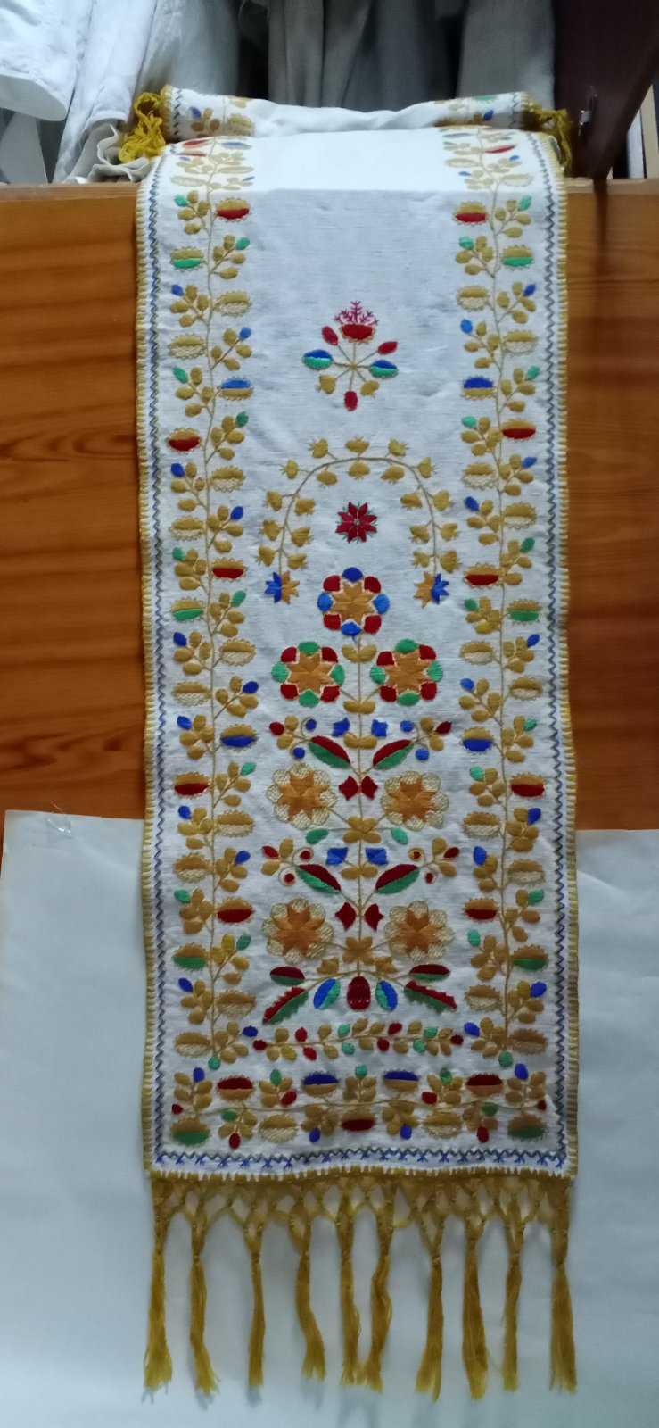  №1 | 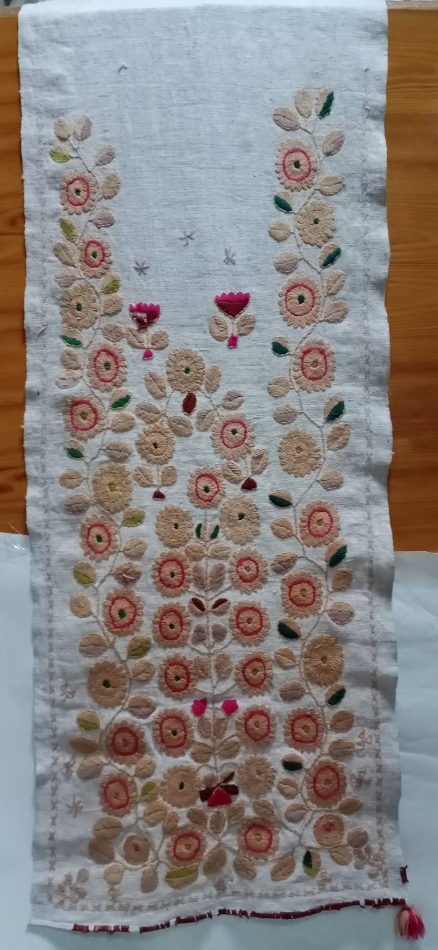  №2
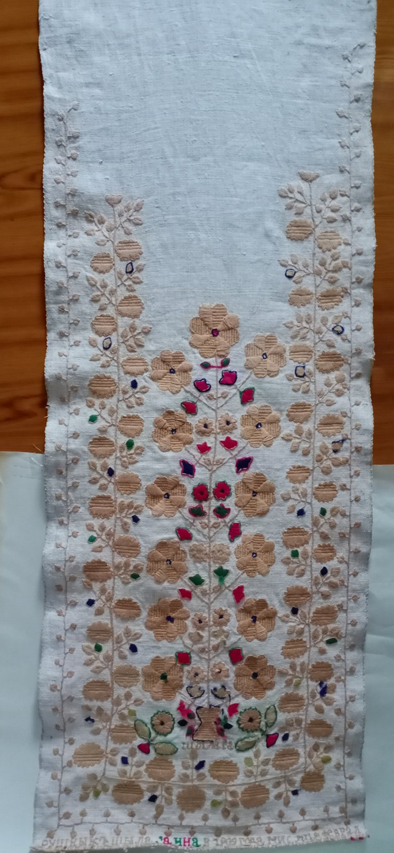  №3 | 1 . Козацький рушник Світлани Ігнатченко.  2. Петриківський рушник.  3. Петриківський рушник

РУШНИКИ НАДІЇ ДЕНИСЮК
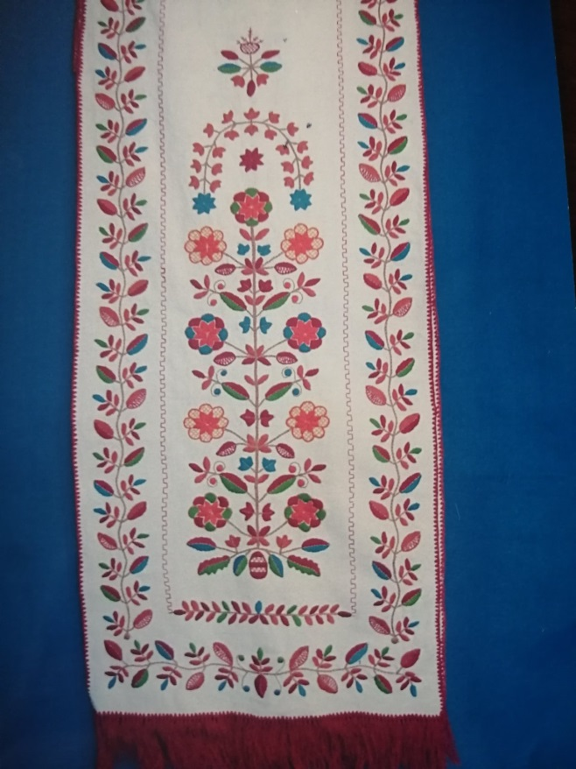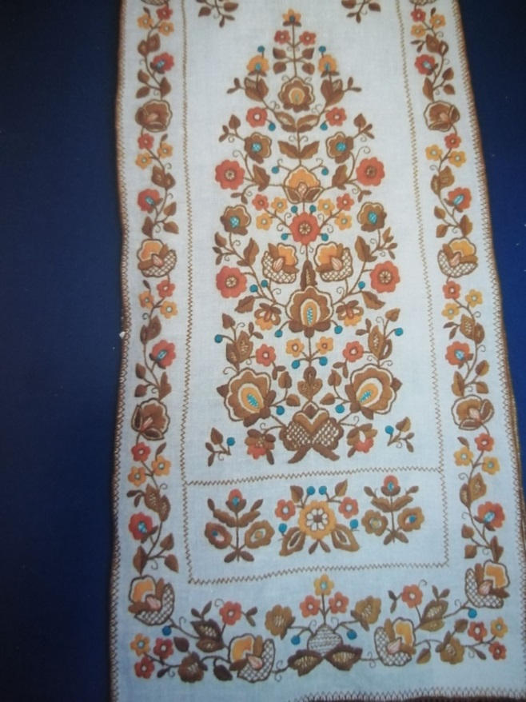
КОЗАЦЬКИЙ КВІТУЧА БАТЬКІВЩИНА
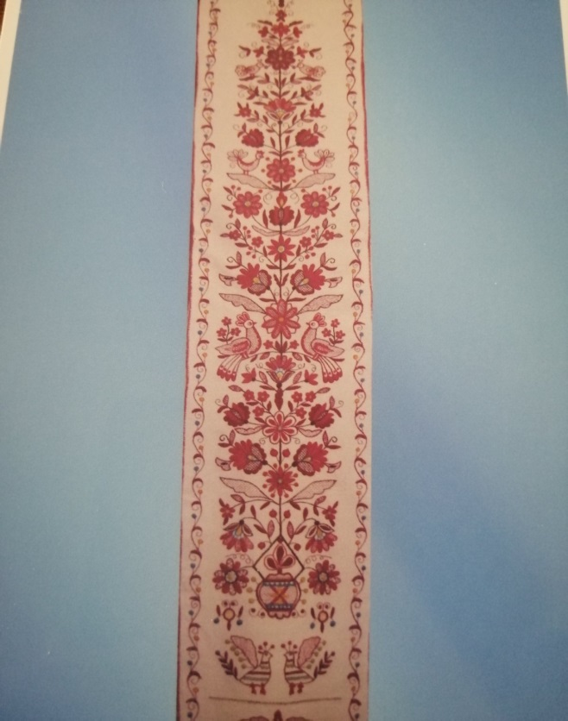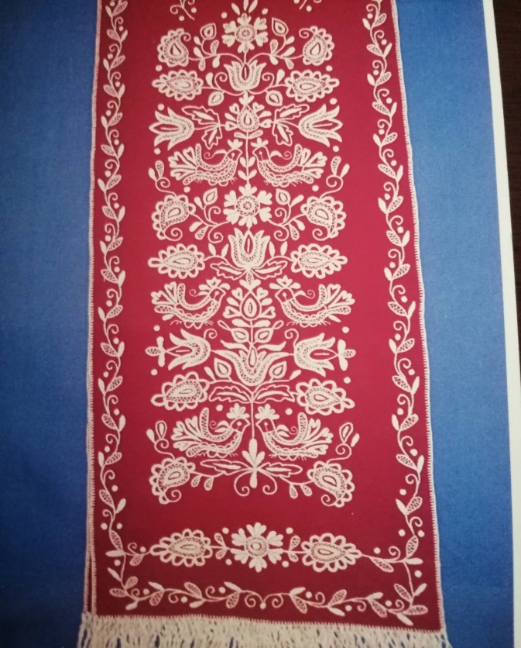

ЄДНАННЯ ПОКОЛІНЬ МЕЛІТОПОЛЬСЬКА ЧЕРЕШНЯ

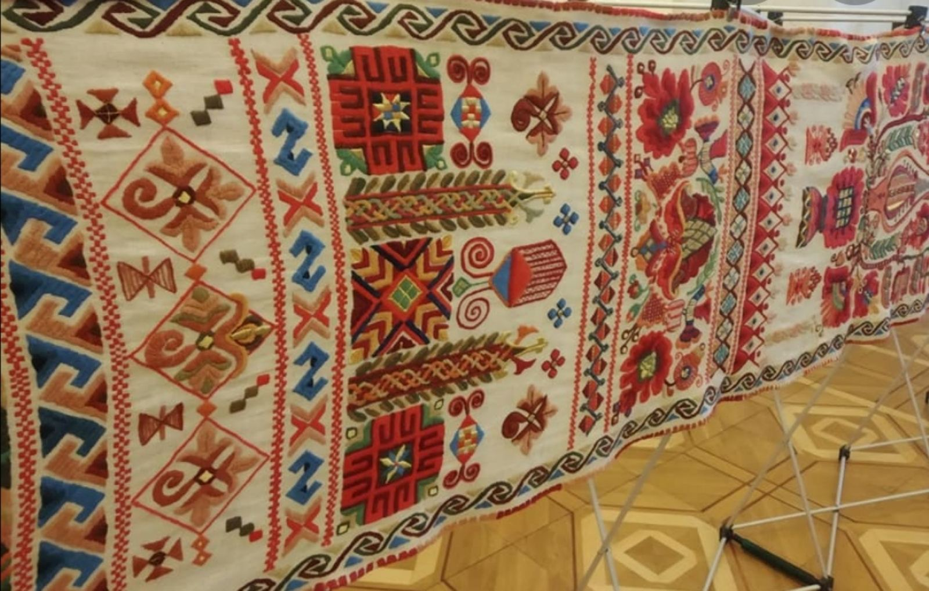
НАЦІОНАЛЬНОЇ ЄДНОСТІ
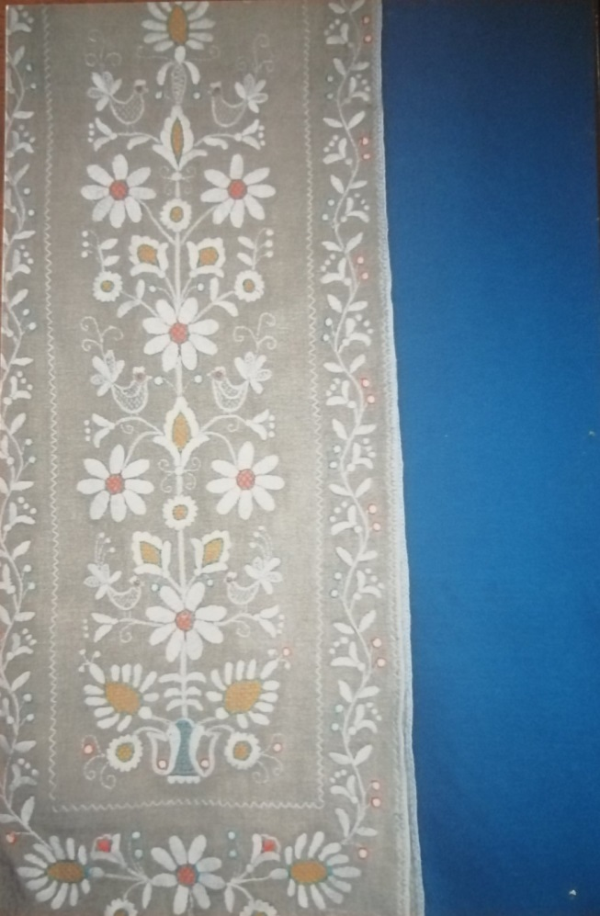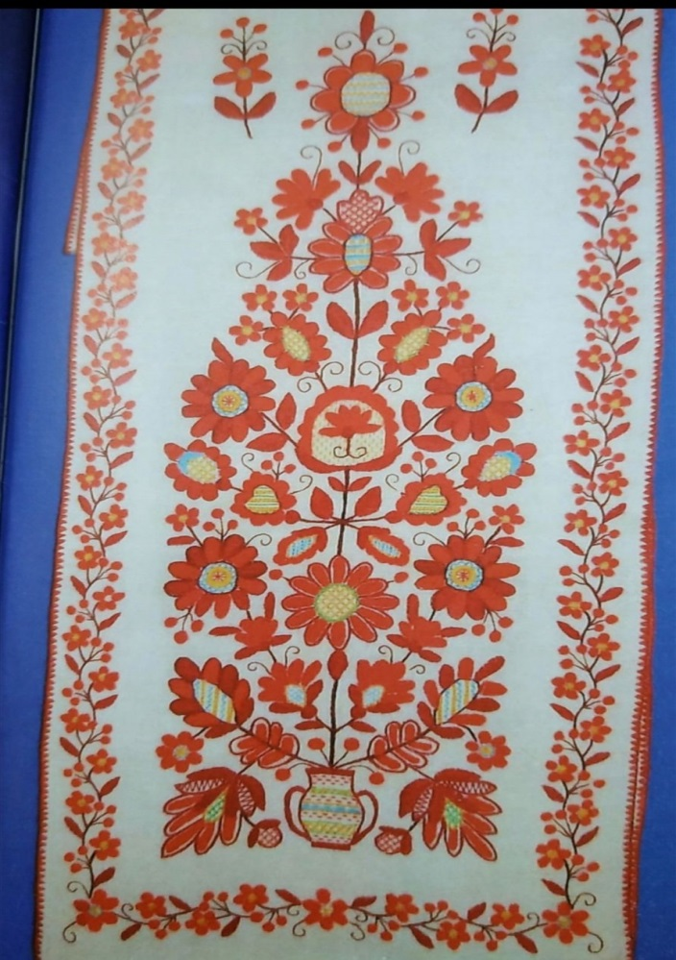
ТРАВНЕВИЙ СВІТАНОК ПІСНЯ КОХАННЯ

ВИШИТІ СОРОЧКИ НАДІЇ ДЕНИСЮК

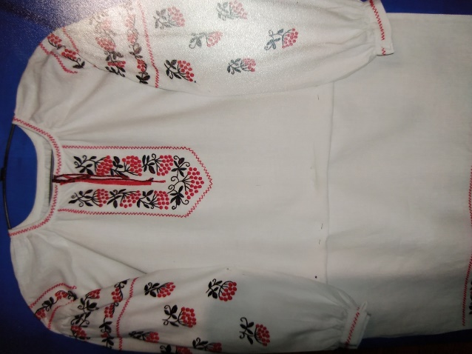
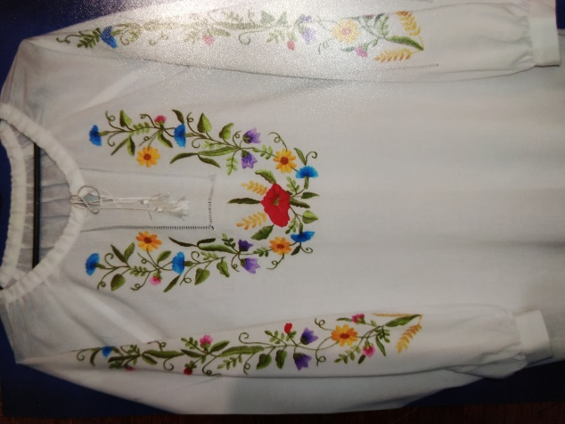

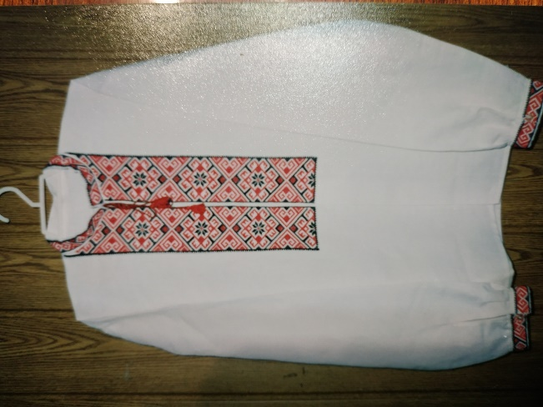
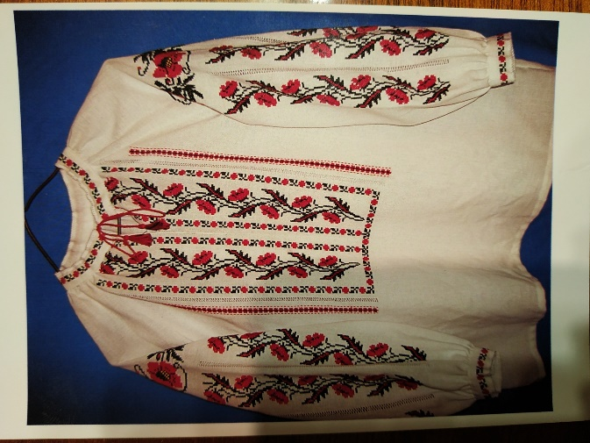
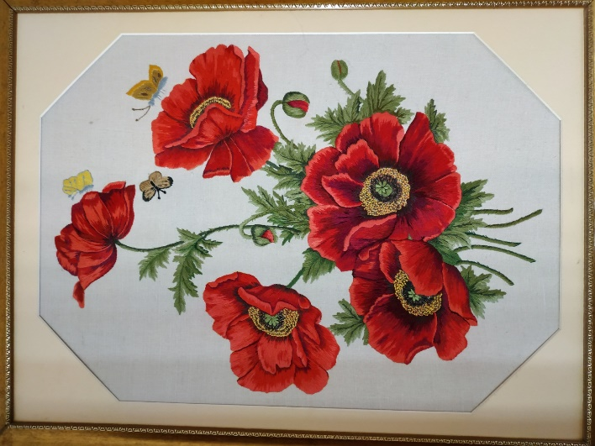
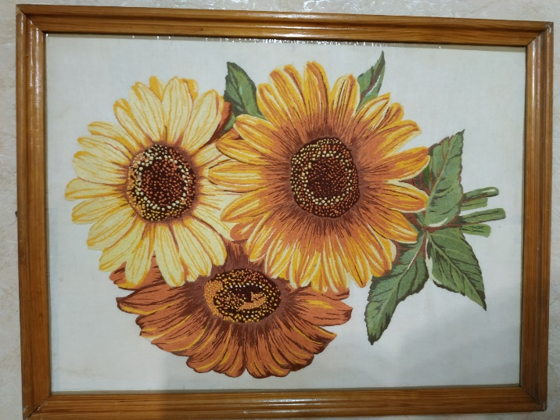
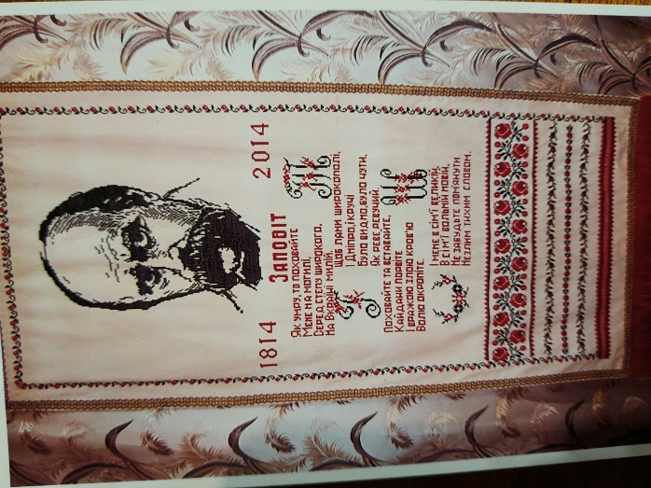
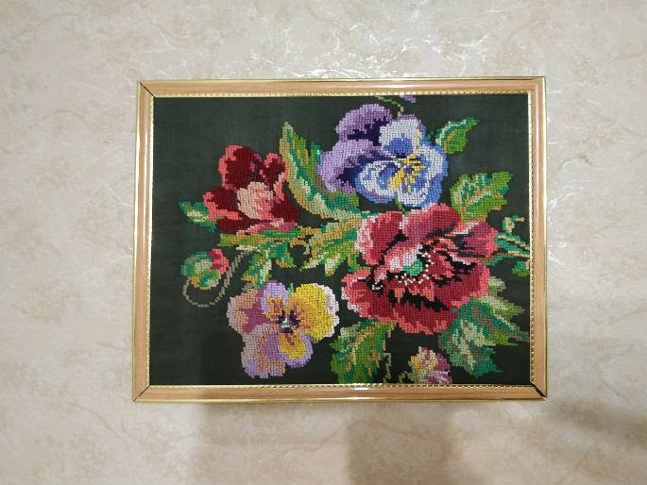
Картини Надії Денисюк

